

Program obrazovanja za stjecanje mikrokvalifikacije web programiranje

GRUPA WP5

# Dokumentacija završne provjere

Autoškola

git URL aplikacije https://github.com/MarinaTrdin/autoskola

URL produkcije https://marina2411-001-site1.gtempurl.com/

# Marina Trdin

Osijek, listopad 2024.

Sadržaj

ERA dijagram (Vježba 1) 3

Backend (Vježba 2) 4

Frontend (Vježba 3 5

# **ERA dijagram (Vježba 1)**

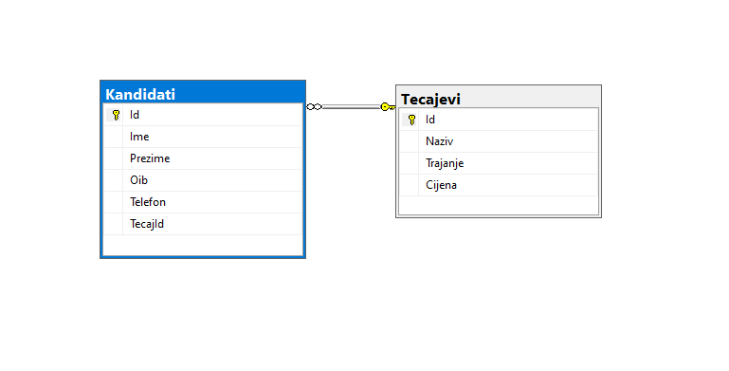

Tablica „Kandidati“ pohranjuje Id (int, primary key), Ime (nvarchar) i Prezime (nvarchar), Oib (nvarchar), Telefon (nvarchar) i TecajId (int, FK).

Tablica „Tecajevi“ pohranjuje Id (int, primary key), Naziv (nvarchar), Trajanje (nvarchar), Cijena (decimal 18,2).

Odnos između tablica je slijedeći: Tablica Kandidati može imati više Tečajeva. Jedan na više odnos.

**Backend (Vježba 2)**

# 

# Rute na entitetu Kandidat su slijedeće:

# GET /api/Kandidat ruta dohvaća sve postojeće kandidate iz baze zajedno sa relacijskim podacima (Tečaj)

# GET /api/Kandidat/{id} ruta dohvaća kandidata prema zadanom ID parametru zajedno sa relacijskim podacima (Tečaj)

# POST /api/Kandidat ruta prima podatke sa klijenta i sprema Kandidat u bazu podataka. Relacija na Tečaj se sprema pomoću tecajId parametra (FK).

# PUT /api/Kandidat /{id} ruta uređuje Kandidat entitet prema zadanom ID.

# DELETE /api/Kanditat /{id} ruta briše Kandidat entitet prema zadanom ID.

Rute na entitetu Tečaj su slijedeće:

* GET /api/Tecaj ruta dohvaća sve Tečaj entitete iz baze podataka
* POST /api/Tecaj ruta prima podatke sa klijenta i sprema entitet Tecaj
* PUT /api/Tecaj /{id} ruta uređuje Tečaj entitet prema zadanom ID parametru.
* DELETE /api/Tecaj /{id} ruta briše entitet Tečaj prema zadanom ID parametru

# Frontend (Vježba 3)

**Početna stranica / Popis tečaja**

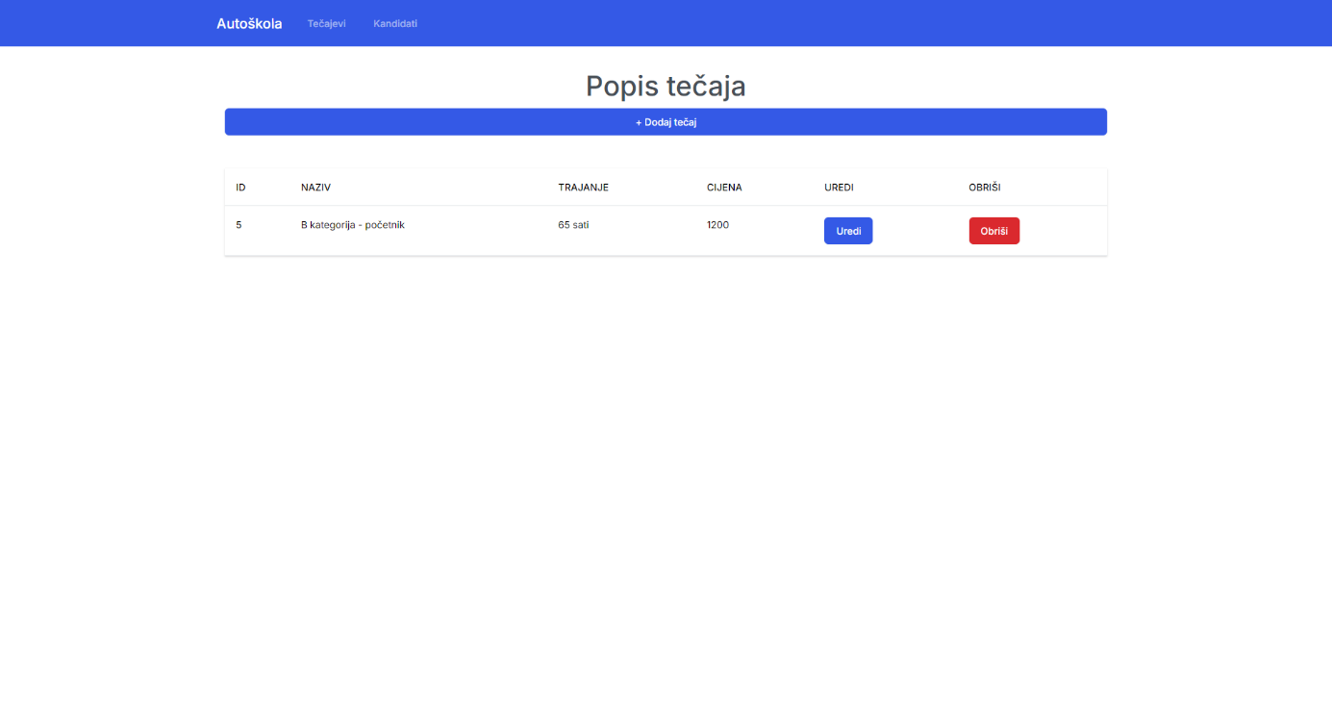

Početna stranica aplikacije. Prikazuje tablicu spremljenih tečaja. Tablica prikazuje podatke svakog spremljenog tečaja. Prikazani podaci su: ID (id PK iz baze podataka), Naziv, Trajanje i Cijena. Uz podatke imamo dva dugmeta za izvršavanje nekih akcija na svakom pojedinom tečaju. Dugme „Obriši“ briše tečaj iz baze podataka i osvježava tablicu. Dugme „Uredi“ nas vodi na zasebnu stranicu gdje uređujemo odabrani tečaj.

Dugme iznad tablice „Dodaj tečaj“ nas vodi na zasebnu stranicu gdje kreiramo potpuno novi entitet tečaja.

**Stranica Uređivanja Tečaja**

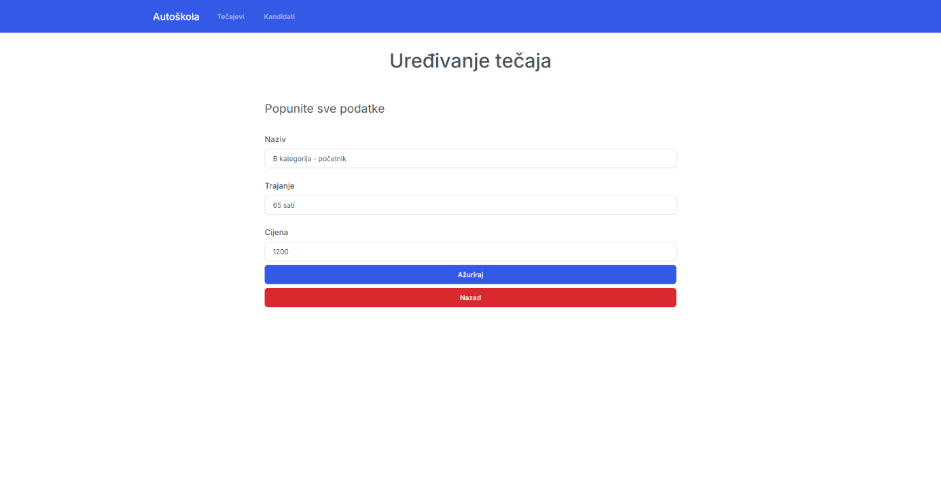

Na ovoj stranici imamo pregled spremljenog tečaja sa svim njegovim postojećim podacima. Ukoliko želimo možemo izmjeniti Naziv, Trajanje i Cijenu te klikom na dugme „Ažuriraj“ šaljemo nove podatke odabranog tečaja na backend kako bi se novi podaci spremili u bazu podataka. Nakon što uredimo sve podatke možemo se vratiti na početnu stranicu klikom na dugme „Nazad“.

**Stranica Spremi novi tečaj**

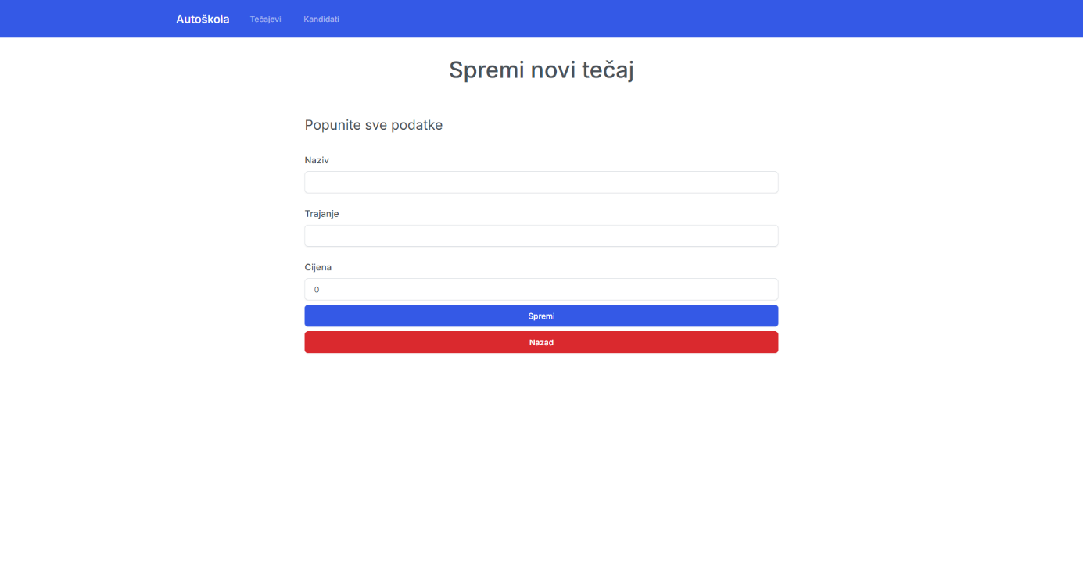

Na ovoj stranici unosimo novi tečaj. Nakon što ispunimo obrazac klikom na dugme „Spremi“ šaljemo podatke na backend i spremamo ih u bazu podataka, a klikom na dugme „Nazad“ se vraćamo na stranicu popis tečaja.

**Stranica Kandidati**

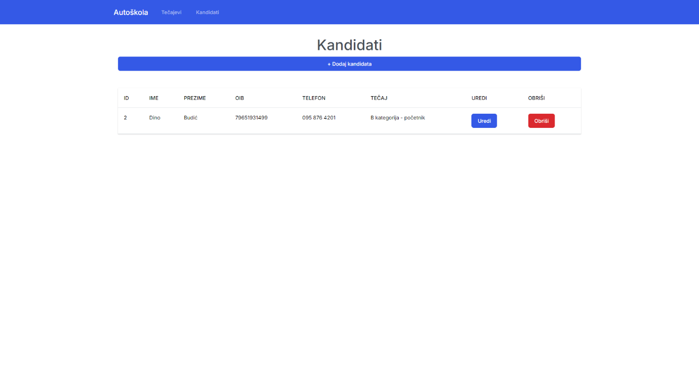

Na stranici kandidata imamo pregled svih spremljenih kandidata u bazi podataka u tabličnom prikazu. U tablici za svakog kandidata prikazujemo ID (PK), Ime, Prezime, Oib, Telefon, Tečaj (Naziv tečaja – ukoliko je pridružen kandidatu). Uz podatke imamo dva dugmeta za izvršavanje nekih akcija na svakom pojedinom kandidatu. Dugme „Obriši“ briše kandidata iz baze podataka i osvježava tablicu. Dugme „Uredi“ nas vodi na zasebnu stranicu gdje uređujemo odabranog kandidata.

Dugme iznad tablice „Dodaj kandidata“ nas vodi na zasebnu stranicu gdje kreiramo potpuno novi entitet kandidata.

**Stranica Uređivanja Kandidata**

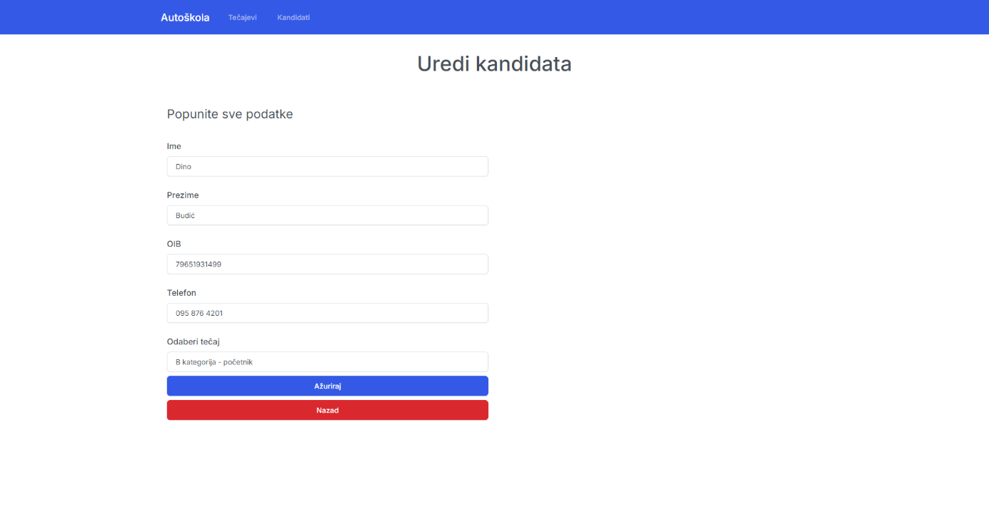

Na ovoj stranici možemo urediti entitet kandidata. Sve podatke možemo mijenajti po želji, a na dnu obrasca imamo padajući izbornik gdje su izlistani svi spremljeni tečajevi te odabirom željenog tečaja pri spremanju u bazu podataka stvaramo relaciju između kandidata i tečaja. Klikom na dugme „Ažuriraj“ šaljemo podatke na backend za spremanje izmjena, a klikom na dugme „Nazad“ se vraćamo na stranicu kandidata.

**Stranica Unos novog kandidata**

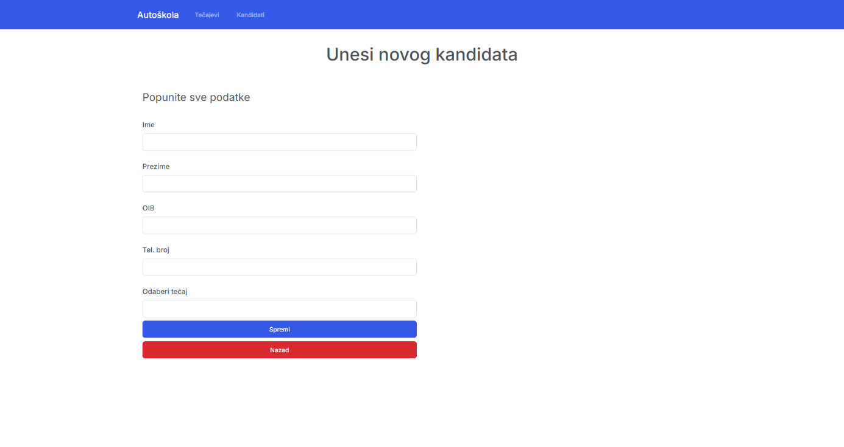

Na ovoj stranici unosimo podatke novog kandidata. Kao i kod uređivanja kandidata i ovdje imamo mogućnost pridružiti tečaj. Klikom na dugme „Spremi“ spremamo podatke novog kandidata, a klikom na dugme „Nazad“ se vraćamo na stranicu kandidati.